

6 ноября 2026 г. | г. Москва

Коммерческое предложение
Office Kit S45N (2х13)
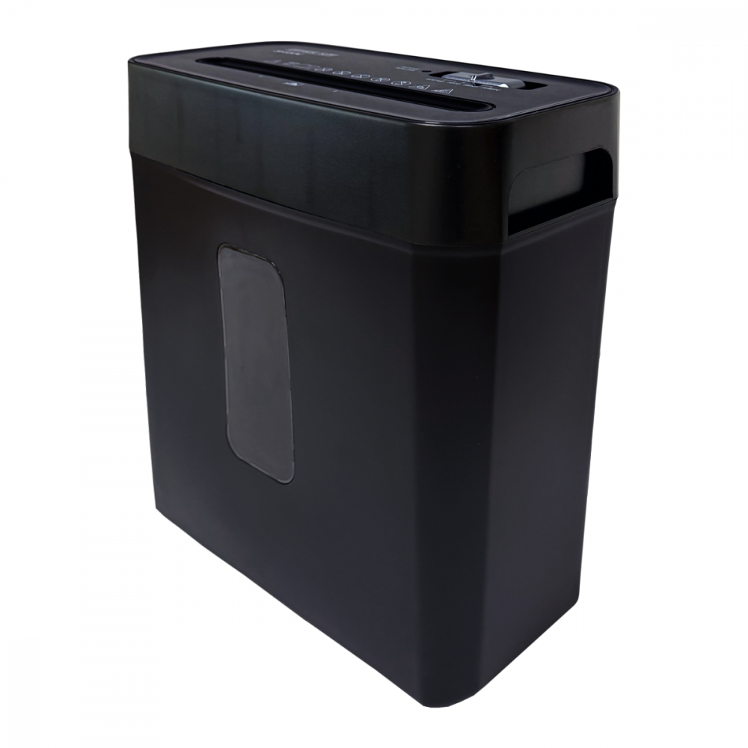 | Описание:  Персональный уничтожитель с P-5 уровнем секретности, для документов с высокими требованиями к классу защиты уничтожаемой информации. Для предотвращения замятия оснащен механическим реверсом, имеет защиту от перегрева двигателя.

Параметры | Значение
Тип: | Персональные
Количество пользователей: | 1-3
Тип резки: | Перекрестный
Размер частицы, мм: | 2x13
Уровень секретности по DIN 66399: | P-5
Количество уничтожаемых листов 70 г/м: | 6
Количество уничтожаемых листов 80 г/м: | 5
Емкость корзины, л: | 14
Скорость резки, мм/сек.: | 50
Ширина входа, мм: | 220
Мощность, Вт: | 100
Уровень шума, Дб: | 68
Реверс: | Да
Цикл работы: | 10 минут работает / 15 минут отдыхает
Защита от перегрева: | Да
Индикатор перегрева и перегрузки: | Да
Высота, мм: | 343
Ширина, мм: | 315
Глубина, мм: | 160
Вес, кг: | 2,9

Фактические параметры товара могут отличаться от заявленного производителем в технической документации как в большую, так и в меньшую сторону в пределах допустимой погрешности не более 10%.
Это в равной степени относится как к размеру частиц, так и к уровню шума, скорости и количеству уничтожаемых листов. Данная погрешность является технологической нормой и не считается дефектом.
На изменение параметров может оказывать влияние плотность уничтожаемой бумаги и фактическое напряжение в сети.

Цена: 8 043 руб. 20 коп.
Гарантия:
Сроки поставки товара:
Срок действия ценового предложения:

Генеральный директор Миронов Б.Б.

